Коучинг- сессия: |  |  | Мастер-класс по разработке и созданию заданий формативного оценивания  Учитель русского языка и литературы  КГУ ОШИ № 7  Ковтунова И.С.
Дата: |  |  | 25.02.2020
Тема занятия: |  |  | Формативное оценивание  как средство достижения эффективности урока в условиях обновления содержания образования
Ссылка: |  |  | Презентация
Общие цели: |  |  | Изучение и обобщение основных аспектов формативного оценивания в теории и практике. Обмен опытом.  Оказание поддержки коллегам в разработке и составлении заданий формативного оценивания.
Задачи: |  |  | Рассмотреть, как система формативного оценивания дает возможность определять, насколько успешно усвоен тот или иной учебный материал, сформирован тот или иной практический навык.
Моделирование: |  |  | Проведение стратегии с участниками с демонстрацией приемов эффективной работы, при этом учитель-мастер выполняет роль консультанта, организуя деятельность участников и управляя ею.
Рефлексия: |  | Дискуссия по результатам совместной деятельности учителя-мастера и слушателей
 |  | Ход мастер-класса
Этапы проведения занятия | Время 40 минут | Действия преподавателя и действия участников
Введение  I.Актуализация  В парах  Работа в парах  Работа в группах  или парах | 5 мин  (слайд 1)  5 мин  Слайд 2  Слайд 3-5  Слайд 6  Слайд 7  Слайд 8  10 минут  5 мин  Слайд 9  Слайд 10  Слайд 11-12  распечатать  10 мин  Слайд 13-14  Слайд 16-18 | - Приветствие.  - 2. Проблемная ситуация  - Представьте себе, что вы участник реалити-шоу и вас отправляют на необитаемый остров. Вам разрешают взять один из трех предметов: нож, спички, сотовый телефон. Что вы выберете? Обоснуйте свой выбор.  -Что вам пришлось сделать, выбирая один из трех предметов?  - Что вы знаете об оценивании? (Ответы учителей)  Тема мастер-класса…  3. Закончи предложение.  Формативное оценивание - это …  - Что является руководством к действию при составлении заданий для оценивания, как формативного, так и суммативного? (Нормативные, инструктивно-методические документы )  Задание 1.- Какие из предложенных документов являются обязательными? (рекомендованные)  Задание 2. Анализ проблемной ситуации.  - Вы проводите в Вашем классе тест суммативного оценивания в бумажном формате для определения уровня усвоения учащимися раздела учебной программы.  16 из 24 учащихся получили очень низкие баллы (сопоставимые с «двойкой»).  - Что может быть причиной этого? Обсудите в группах (в парах).  - Как вы думаете, может ли быть так, что данная цель вообще не отработана или плохо отработана на уроках?  - или такого типа задания не было использовано учителем при формативном оценивании?  -подтверждением того, о чем мы говорили, является это выражение  «Качество любого оценочного процесса в образовании зависит от качества используемого инструментария. Как правило, если инструментарий разработан плохо, оценка превращается в пустую трату времени и денег».  Всемирный банк, 2011  II. Оценивание.  - Существует ли в мире объективное оценивание?  - Что необходимо сделать, чтобы оценивание стало более объективным? Чтобы оно было более объективным, нужны критерии оценивания и дескрипторы  Задание 3. Работа с текстом  - Что же такое критерий оценивания?  КО - это средство , которое можно использовать для оценки работ.  - Каким должен быть критерий оценивания?  - Выделите ключевые слова в тексте  Критерий оценивания (КО) отражает, как будет проверяться достижение цели обучения (ЦО), т.е. описывает, что должен выполнять учащийся для демонстрации достижения ЦО. Поэтому КО должен быть измеримым, чтобы определить степень достижения ЦО, достижимым, т.е. соответствовать ЦО и не быть шире ЦО. В то же время КО должен быть конкретным, ясным и понятным для учителя и учащихся. Все должны понимать через какие конкретные действия (называть, определять, указывать, решать и др.) ученик должен продемонстрировать достижение цели обучения.  Задание 4. Мозговой штурм. Разработка инструментов оценивания.  - Вы начинаете составлять задание для оценивание? С чего начнете, чем будете руководствоваться?  Задание 5. Разработка заданий формативного оценивания  - Составьте задания к тексту в соответствии с целями обучения и критериями оценивания. Разработайте в соответствии с критериями оценивания дескрипторы .  Последний слайд этой презентации:  Рубрики показывают, зачем ребенок учится  Критерии показывают, чему он должен научиться  Дескрипторы показывают, как он это сможет достичь наилучшего результата  - Скажите, пожалуйста, легко ли вам было разработать критерии? Дескрипторы?  -С какими трудностями вы столкнулись при разработке данных критериев?  -Могут ли они стимулировать учащегося для получения заветной им оценки? Каким образом?  А теперь ответьте, пожалуйста, к какому виду оценивания относится оценка, а какому критерии?
III.Рефлексия | 5 мин | Рефлексия. Прием «Три М»

Зачем нужны критерии оценки?
Для учителей:
- Содержат ясные ориентиры для учебного процесса
- Содержат конкретные критерии для оценивания процесса усвоения учебного материала учащимися
- Делают процесс оценивания объективным и последовательным
- Облегчают процесс оценивания прогресса учащихся для учителей
Для учащихся:
- Обеспечивают четкое понимание учебных целей, ожиданий, критериев оценивания и способов улучшения собственной работы.
- У учащихся есть конкретные рекомендации в отношении ожиданий учителя.
- Когда ученики привыкают регулярно использовать критерии оценки, они начинают испытывать большую ответственность за конечный продукт. Это снимает вопросы типа "Я еще не все сделал?".
- Создают условия для самостоятельной работы учащихся.

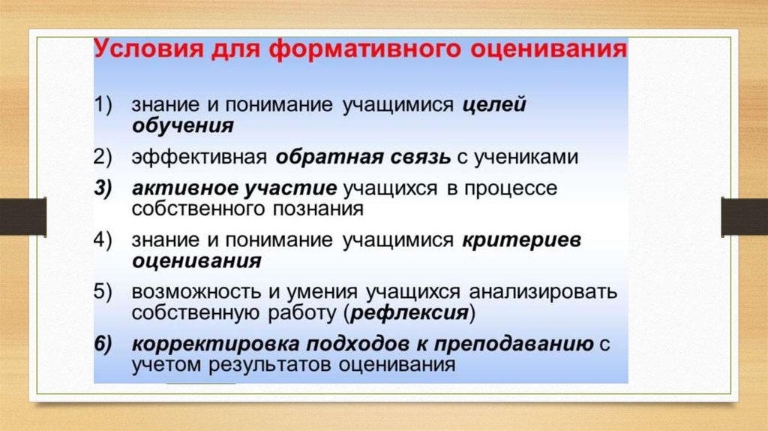
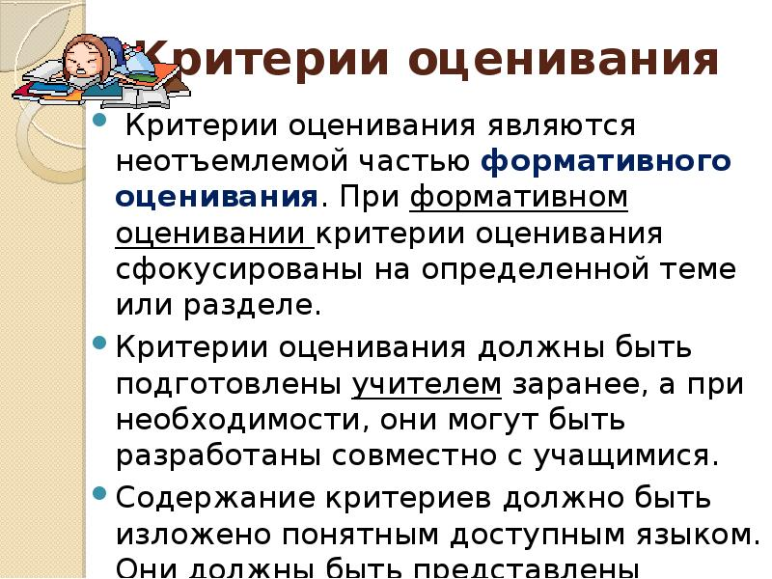

Задание 1. В предложенном списке документов распределите, какие, по вашему мнению, являются обязательными и какие – рекомендованными.

Обязательные документы | Рекомендованные документы
Нормативные, инструктивно-методические документы
1. Стандарт
2. Учебная программа
3. Долгосрочный план
4 .Среднесрочный план
5. Краткосрочный план
6. Инструктивно-методическое письмо «Об особенностях организации образовательного процесса в общеобразовательных школах Республики Казахстан в 2018-2019 учебном году».
7. Приказ Министра образования и науки Республики Казахстан от 18 марта 2008 года № 125 «Об утверждении Типовых правил проведения текущего контроля успеваемости, промежуточной и итоговой аттестации обучающихся» (с изменениями №272 от 14 июня 2018 года, № 509 от 26 ноября 2019 года)
8. Приказ № 32 от 26 января 2018 года «Об определении перечня документов, рекомендуемых для ведения отдельными категориями педагогических работников организаций среднего образования»
9. Руководство по критериальному оцениванию для учителей средних и общеобразовательных школ
10. Спецификация суммативного оценивания за четверть
11. Методические рекомендации по суммативному оцениванию
12. Сборник заданий формативного оценивания
________________________________________________________________________
Задание 1. В предложенном списке документов распределите, какие, по вашему мнению, являются обязательными и какие – рекомендованными.

Обязательные документы | Рекомендованные документы
Нормативные, инструктивно-методические документы
1. Стандарт
2. Учебная программа
3. Долгосрочный план
4 .Среднесрочный план
5. Краткосрочный план
6. Инструктивно-методическое письмо «Об особенностях организации образовательного процесса в общеобразовательных школах Республики Казахстан в 2018-2019 учебном году».
7. Приказ Министра образования и науки Республики Казахстан от 18 марта 2008 года № 125 «Об утверждении Типовых правил проведения текущего контроля успеваемости, промежуточной и итоговой аттестации обучающихся» (с изменениями №272 от 14 июня 2018 года, № 509 от 26 ноября 2019 года)
8. Приказ № 32 от 26 января 2018 года «Об определении перечня документов, рекомендуемых для ведения отдельными категориями педагогических работников организаций среднего образования»
9. Руководство по критериальному оцениванию для учителей средних и общеобразовательных школ
10. Спецификация суммативного оценивания за четверть
11. Методические рекомендации по суммативному оцениванию
12. Сборник заданий формативного оценивания
________________________________________________________________________

Задание 2. Прочитайте и выделите ключевые слова в тексте.
Критерии оценивания.
Критерий оценивания (КО) отражает, как будет проверяться достижение цели обучения (ЦО), т.е. описывает, что должен выполнять учащийся для демонстрации достижения ЦО. Поэтому КО должен быть измеримым, чтобы определить степень достижения ЦО, достижимым, т.е. соответствовать ЦО и не быть шире ЦО. В то же время КО должен быть конкретным, ясным и понятным для учителя и учащихся. Все должны понимать через какие конкретные действия (называть, определять, указывать, решать и др.) ученик должен продемонстрировать достижение цели обучения.
___________________________________________________________________
Задание 2. Прочитайте и выделите ключевые слова в тексте.
Критерии оценивания.
Критерий оценивания (КО) отражает, как будет проверяться достижение цели обучения (ЦО), т.е. описывает, что должен выполнять учащийся для демонстрации достижения ЦО. Поэтому КО должен быть измеримым, чтобы определить степень достижения ЦО, достижимым, т.е. соответствовать ЦО и не быть шире ЦО. В то же время КО должен быть конкретным, ясным и понятным для учителя и учащихся. Все должны понимать через какие конкретные действия (называть, определять, указывать, решать и др.) ученик должен продемонстрировать достижение цели обучения.
___________________________________________________________________
Задание 2. Прочитайте и выделите ключевые слова в тексте.
Критерии оценивания.
Критерий оценивания (КО) отражает, как будет проверяться достижение цели обучения (ЦО), т.е. описывает, что должен выполнять учащийся для демонстрации достижения ЦО. Поэтому КО должен быть измеримым, чтобы определить степень достижения ЦО, достижимым, т.е. соответствовать ЦО и не быть шире ЦО. В то же время КО должен быть конкретным, ясным и понятным для учителя и учащихся. Все должны понимать через какие конкретные действия (называть, определять, указывать, решать и др.) ученик должен продемонстрировать достижение цели обучения.
___________________________________________________________________
Задание 2. Прочитайте и выделите ключевые слова в тексте.
Критерии оценивания.
Критерий оценивания (КО) отражает, как будет проверяться достижение цели обучения (ЦО), т.е. описывает, что должен выполнять учащийся для демонстрации достижения ЦО. Поэтому КО должен быть измеримым, чтобы определить степень достижения ЦО, достижимым, т.е. соответствовать ЦО и не быть шире ЦО. В то же время КО должен быть конкретным, ясным и понятным для учителя и учащихся. Все должны понимать через какие конкретные действия (называть, определять, указывать, решать и др.) ученик должен продемонстрировать достижение цели обучения. ___________________________________________________________________
Задание 2. Прочитайте и выделите ключевые слова в тексте.
Критерии оценивания.
Критерий оценивания (КО) отражает, как будет проверяться достижение цели обучения (ЦО), т.е. описывает, что должен выполнять учащийся для демонстрации достижения ЦО. Поэтому КО должен быть измеримым, чтобы определить степень достижения ЦО, достижимым, т.е. соответствовать ЦО и не быть шире ЦО. В то же время КО должен быть конкретным, ясным и понятным для учителя и учащихся. Все должны понимать через какие конкретные действия (называть, определять, указывать, решать и др.) ученик должен продемонстрировать достижение цели обучения.

Разработка заданий формативного оценивания.
Задание 3. Составьте задание к предложенному тексту в соответствии с выбранной целью обучения. Разработайте дескрипторы к критериям оценивания.
6 класс
Русский язык
Раздел «Выдающиеся личности народа Казахстана»
Цели обученния
6.1.1.1.понимать основное содержание текста, извлекая главную и второстепенную информацию,
6.1.5.1 участвовать в диалоге, обмениваясь мнениями по предложенной теме
6.2.2.1 определять основную мысль, выявляя структурные части и объясняя смысл построения текста,
6.2.4.1 определять и различать типы текстов: описание, повествование, рассуждение; распознавать характерные черты, языковые и жанровые особенности текстов публицистического стиля (заметка, репортаж, интервью)
6.3.4.1 создавать тексты- описание, повествование, рассуждение в публицистического стиля (заметка, репортаж, интервью) с учетом целевой аудитории,
6.3.7.1 корректировать текст, исправляя орфографические и пунктуационные ошибки с помощью словаря, редактируя текст с учетом типа
6.4.1.1 правильно писать неопределенные местоимения
6.4.2. 1 использовать олицетворения, перифразы

Бауыржан Момышулы — герой, писатель, человек.
Бауыржан Момышулы — одна из самых ярких личностей в истории Казахстана XX века. И дело не только в том, что в годы Великой Отечественной войны он показал себя героическим воином, талантливым командиром. Не случайно именно о нем, прямо по свежим впечатлениям, в 1942-43 годах писатель Александр Бек написал книгу «Волоколамское шоссе». Кстати, когда много лет спустя Фиделя Кастро, лидера революционной Кубы, спросят, кого он назвал бы героем Второй Мировой войны, ответит: «Героя книги А.Бека «Волоколамское шоссе» казаха Бауржана Момышулы…
Бауыржан Момышулы. Он был не такой, как все. Поэтому, несмотря на свою славу героя, Момышулы так и не поднялся выше полковника, и Героя при жизни ему так и не дали. Можно предположить, что помимо смелости прославленного командора Фиделя привлечет независимый характер Бауыржана, его умение брать на себя ответственность, самостоятельно принимать решения. Все это ценил в своем подчиненном генерал Панфилов.
Первые очерки Момышулы печатались в газетах еще в 1928 году. Потом — военная служба, быть офицером — его призвание. Но не случайно в течение всей войны, каждый день, в окопах, в окружении, на марше Бауыржан вел дневники, их сохранилось 38 тетрадей. И когда он писал свои книги «История одной ночи» и «За нами Москва», он много раз обращался к своим записям. Автор не приукрашивает войну, но и не делает упора на ее ужасных сторонах. Тема войны для него очень важна, он не раз возвращался к ней. Но в то же время Момышулы пишет книгу «Наша семья» - лирическую повесть о своем детстве, о близких людях, о преданиях, обычаях своего народа.
Великие люди Казахстана живут в сердцах народа, и Бауыржан Момышулы – не исключение. (258 сл.) (Текст составлен по материалам сайта https://youtu.be/YJo0HF8RLYw )

Критерий оценивания | Дескрипторы

